ООО «УМД групп»
Администрация Арамильского городского округа извещает о проведении общественных обсуждений по предоставлению разрешения на отклонение от предельных параметров разрешенного строительства (cократить минимальные отступы от границ земельного участка: от передней границы до 0 м, от боковых границ до 0-1 м. Увеличить максимальный процент застройки в границах ЗУ – до 70%) объекта капитального строительства под объект торговли на земельном участке с кадастровым номером 66:33:0101009:408, расположенного по адресу: г. Арамиль, ул. Ленина, 1Ж.

Выкопировка с Публичной кадастровой карты
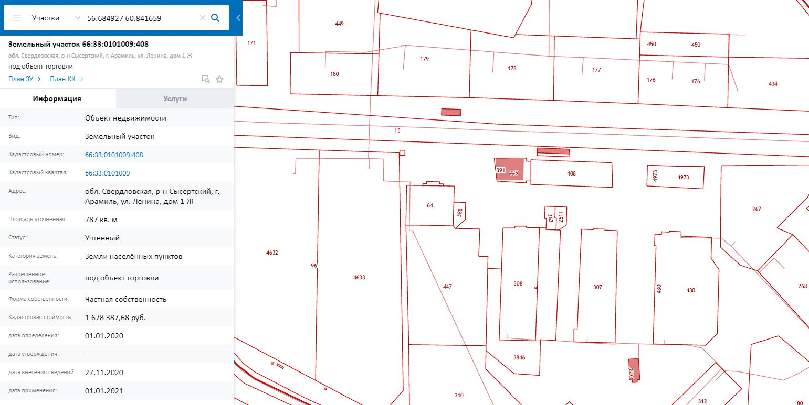

Выкопировка со спутника Google
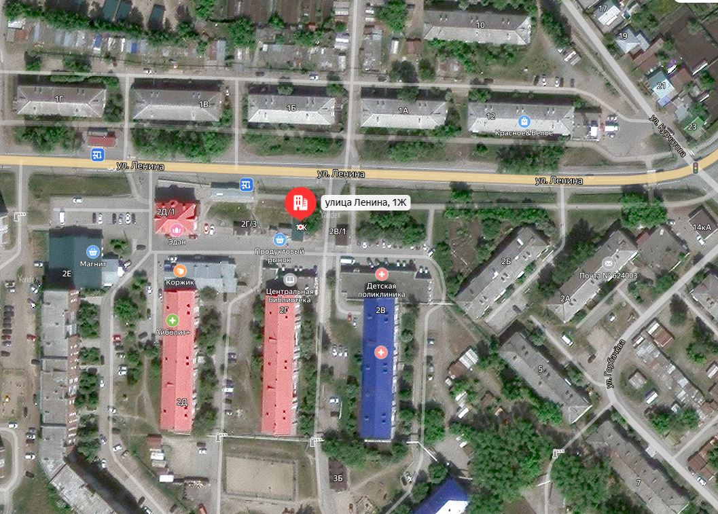

Фрагмент Генерального плана АГО
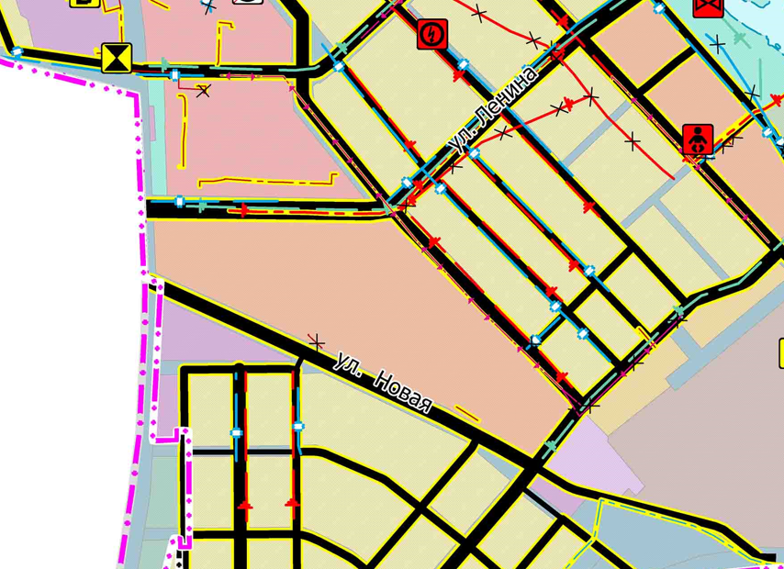
Фрагмент Правил землепользования и застройки АГО
